(19) KG (11) 218 (13) U
(51) Е04С 2/00 (2016.01)

ГОСУДАРСТВЕННАЯ СЛУЖБА ИНТЕЛЛЕКТУАЛЬНОЙ СОБСТВЕННОСТИ и инноваций при Правительстве КЫРГЫЗСКОЙ РЕСПУБЛИКИ

(12) ОПИСАНИЕ ПОЛЕЗНОЙ МОДЕЛИ к патенту Кыргызской Республики под ответственность заявителя

(21) 20160003.2
(22) 05.02.2016
(46) 30.12.2016, Бюл. № 12
(76) Исмаилов А. А.; Исмаилов А. А.; Махмутов У. Д.; Халимов А. Т. (KG)
(56) RU № 129959 U1, кл. Е04С 2/00, E04F 13/077, 2013
(54) Термопанель
(57) Полезная модель относится к области наземного строительства, в частности к строительным материалам, и может быть применена для наружной облицовки и утепления промышленных, социальных и жилых зданий, помещений, а также в малоэтажном строительстве и ремонте.
Полезная модель, как строительный материал, может использоваться как декоративно-фасадное обрамление, настенное перекрытие, половая ламинированная плита, подоконник, столешницы.
Задачей предлагаемой полезной модели является улучшение технических характеристик термопанели, касающихся сохранения теплоизоляционных свойств, обеспечение высоких физико-механических характеристик термопанели, таких как механическая прочность, паропроницаемость, огнеупорность и экологическая безопасность, снижение себестоимости продукции.
Поставленная задача решается тем, что в термопанели, выполненной в виде двухслойного прямоугольного блока с фаской по периметру лицевой стороны, включающего теплоизоляционную основу и защитно-декора-тивное покрытие, согласно полезной модели, теплоизоляционная основа выполнена из цементно-стружечной плиты.
1 н. п. ф., 1 фиг.

Полезная модель относится к области наземного строительства, в частности к строительным материалам, и может быть применена для наружной облицовки и утепления промышленных, социальных и жилых зданий, помещений, а также в малоэтажном строительстве и ремонте.
Полезная модель, как строительный материал, может использоваться как декоративно-фасадное обрамление, настенное перекрытие, половая ламинированная плита, подоконник, столешницы.
Известна строительная защитно-декора-тивная панель, содержащая теплоизоляционную основу из пенополистирола, на лицевую сторону основы с фасками нанесено защитно-декоративное покрытие, включающее последовательно расположенные по толщине затвердений слой клея, слой декоративных элементов и, по крайней мере, одной пигментной добавки, и прозрачный защитный слой, включающий грунтовку глубокого проникновения в акриловым полимером, при этом в качестве декоративных элементов используют песок и/или слюду, и/или отходы стекольного, и/или камнеобрабатывающего производства (RU № 116533 U1, кл. Е04С 2/00, 2012).
Недостатком является использование в качестве теплоизоляционной основы жесткого пенополистирола, у которого высокая токсичность и горючесть.
Наиболее близким прототипом предлагаемой модели является известная строительная защитно-декоративная панель, содержащая теплоизоляционную основу из пенополистирола, на поверхность, ограниченную фасками, нанесено защитно-декоративное покрытие в виде затвердевшей массы слоя клея, содержащего акриловый полимер, цементное вяжущее, грунтовку сцепляющую, соединенного со слоем декоративных элементов, имеющим одну пигментную добавку, и прозрачный защитный слой, при этом в качестве декоративных элементов используют песок и/или слюду, и/или отходы стекольного, и/или камнеобрабатывающего производств с размером фракций от 0,2 до 3,0 мм, в качестве компонента клея дополнительно используют силиконовый или полиуретановый, или резиновый полимер, а в качестве прозрачного защитного слоя дополнительно используют пропитку по камню на основе акрилового или силиконового полимера (RU № 129959 U1, кл. Е04С 2/00, E04F 13/077, 2013).
Недостатком известного решения является сложная технология изготовления, использование в качестве теплоизоляционной основы пенополистирола, у которого высокая токсичность и горючесть, низкая паропроницаемость, низкий срок жизни, в результате чего панель недостаточно долговечна.
Задачей предлагаемой полезной модели является улучшение технических характеристик термопанели, касающихся сохранения теплоизоляционных свойств, обеспечение высоких физико-механических характеристик термопанели, таких как механическая прочность, паропроницаемость, огнеупорность и экологическая безопасность, и снижение себестоимости продукции.
Поставленная задача решается тем, что в термопанели, выполненной в виде двухслойного прямоугольного блока с фаской по периметру лицевой стороны, включающего теплоизоляционную основу и защитно-деко-ративное покрытие, согласно полезной модели, теплоизоляционная основа выполнена из цементно-стружечной плиты.
Сущность полезной модели поясняется чертежом, где на фиг. 1 показана заявляемая термопанель.
Термопанель содержит теплоизоляционную основу 1 из цементно-стружечной плиты, которая снабжена фасками 2 на четырех гранях по периметру лицевой стороны. На ограниченную фасками 2 поверхность напылением наносится защитно-декоративное покрытие 3, состоящее из клея и декоративных элементов с добавлением пигмента.
Теплоизоляционная основа термопанели изготавливается из цемента высшей марки, древесной стружки с добавлением вещества (например, гидратационная добавка), с помощью которого выполняется минерализация состава.
В качестве компонентов клея используется акрилодисперсионный клей на водной основе, а в качестве декоративных элементов используется песок и/или крошка мрамора, гранита, кварца.
Изготовление термопанели осуществляется следующим образом.
Приготовленная смесь теплоизоляционной основы, состоящая из цемента высшей марки, древесной стружки с добавлением вещества, с помощью которого выполняется минерализация состава, сливают в необходимую специальную форму и прессуют для придания нужной формы. Далее на поверхность теплоизоляционной основы напылением наносят готовую смесь защитно-декора-тивного слоя, состоящую из песка с добавлением пигмента и акрилодисперсионного клея на водной основе.
Таким образом, использование в качестве теплоизоляционной основы цементно-стружечной плиты позволяет повысить теплоизоляционные свойства, прочностные характеристики, паропроницаемость, исключает токсичность и снижает горючесть.
Использование при изготовлении термопанели отечественного строительного на-турального сырья - это отходы деревообрабатывающей отрасли, песок мрамора, гранита, кварца, обеспечивает экологическую безопасность и позволяет снизить себестоимость продукции.

Формула полезной модели
Термопанель, выполненная в виде двух-слойного прямоугольного блока с фаской по периметру лицевой стороны, включающего теплоизоляционную основу и защитно-деко-ративное покрытие, отличающаяся тем, что теплоизоляционная основа выполнена из цементно-стружечной плиты.

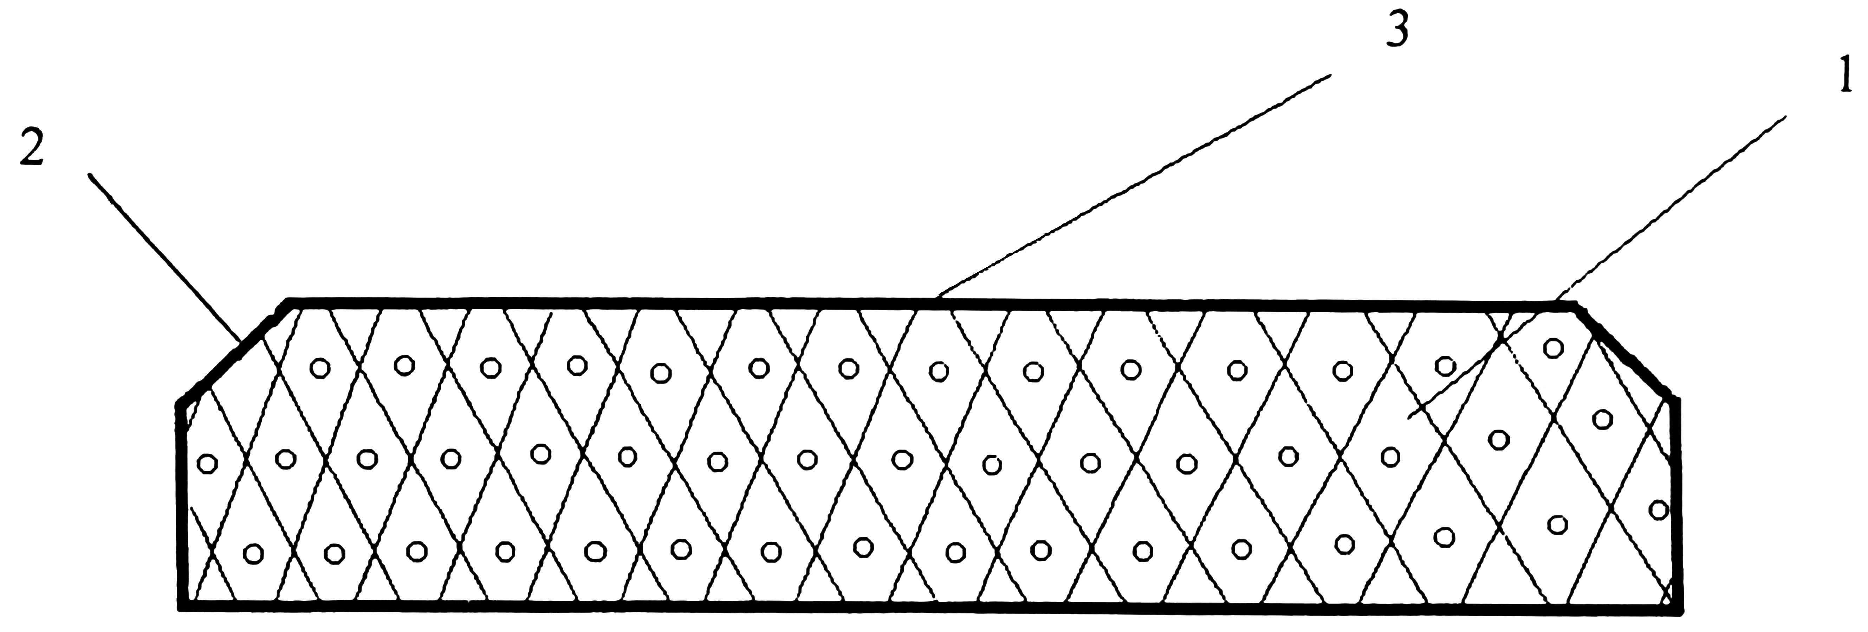

Фиг. 1

Выпущено отделом подготовки материалов
____________________________________________________________________________________
Государственная служба интеллектуальной собственности и инноваций при Правительстве Кыргызской Республики,
1
720021, г. Бишкек, ул. Московская, 62, тел.: (312) 68 08 19, 68 16 41; факс: (312) 68 17 03

